H5方案

主题：人生心电图

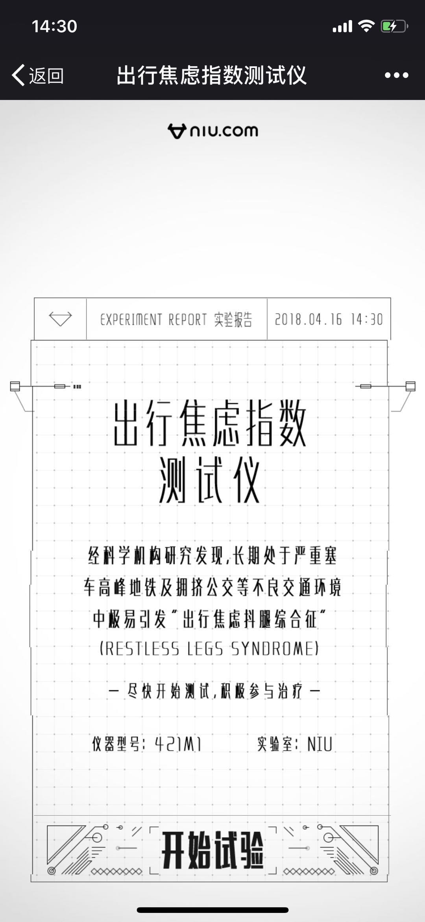

目的：玩家通过回忆开心与不开心的事，勾画情绪的高峰、低峰以及中间任意值，最终生成人生“心电图”



标题：

搜索你的记忆

选择每个人生阶段你印象最深的那个词语

你的人生心电图即将生成

页面一：我是A.60后 B.70后 C.80后 D.90后 E.00后

（最开心、开心、一般、不开心、最不开心几个词不在互动中显示）

0-3岁 <虽然没啥记忆，但好像挺开心>

最开心——衣来伸手，饭来张口

开心——妈还是亲妈

一般——我可能失忆了

不开心——被逼学走路

最不开心——叫妈妈不应，叫爸爸不灵

我不想提起

满满的美好回忆

4-7岁 <熊孩子诞生了>

最开心——皮一下就很开心了

开心——冒着被揍的风险还是要皮一下

一般——皮一下不存在的

不开心——被揍到不敢皮

最不开心——皮不皮都要挨揍

我不想提起

满满的美好回忆

8-14岁 <“别人家的孩子”>

最开心——幻想天上下刀子停课一天

开心——数学老师忘留作业

一般——学校里的路人甲

不开心——老师说“再讲十分钟”

最不开心——体育老师又生病了

我不想提起

满满的美好回忆

15-18岁 <“上学”是我的劲敌>

最开心——ta做了我的同桌

开心——收获意外的假期

一般——从路人甲变成了路人乙

不开心——班主任总是“暗中观察”

最不开心——五年高考 三年模拟

我不想提起

满满的美好回忆

18-22岁 <白天不懂夜的黑>

最开心——光明正大的谈恋爱

开心——逃课从不点名

一般——带饭、打水统统不落

不开心——一逃课就点名

最不开心——寝室四年唯一单身狗

我不想提起

满满的美好回忆

23-26岁 <“别人家孩子”又来了>

最开心——工资在手，对象我有

开心——睡到自然醒

一般——“差不多”的人生

不开心——相不完亲

最不开心——别人家孩子都是人生赢家

我不想提起

满满的美好回忆

27-31岁 <感觉渐渐油腻>

最开心——生活不止有眼前的苟且

开心——用最贵的眼霜，熬最晚的夜

一般——地铁大军中的一员

不开心——被逼婚

最不开心——永远跟不上的房价

我不想提起

满满的美好回忆

32-40岁 <人到中年不得已，保温杯里泡枸杞>

最开心——不用养生

开心——一堆朋友一起浪

一般——工资还够养家

不开心——老板还是你老板

最不开心——还是单身

我不想提起

满满的美好回忆

40+ <保卫发际线>

最开心——老来俏

开心——平淡是真

一般——上有老下有小

不开心——岁月是把杀猪刀

最不开心——感觉身体被掏空

我不想提起

满满的美好回忆

1. 将数据汇总，生成一张人生心电图。

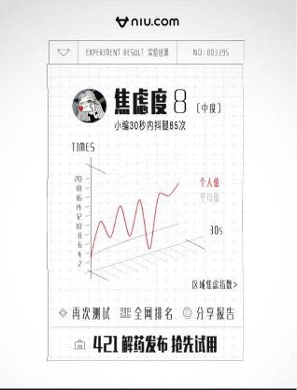

1. 生成图片，配上一条特别的鸡汤文，邀请玩家分享图片及链接。

鸡汤文案举例：

“生活有苦有甜，才叫完整”

“小时候，幸福是件很简单的事；长大后，简单是件很幸福的事。”

“如果梦想有捷径的话，那么这条路叫做坚持”——《高能少年团》王俊凯

“不要丧，世界还在等着你去拯救”—— 《高能少年团》王俊凯

年轻就是这样，人生如果没有遗憾，那该多无憾呀——《高能少年团》张一山